Подготовил и провёл:
старший воспитатель
Хатанзейская Е.Э. от 02.11.2024.
Кружковая деятельность
Тема «Замечательное животное - олень»
для детей старшего возраста (5-7 лет)
Цели и задачи:
- расширять у детей знания и представления об особенностях внешнего вида оленя, повадках и приспособлении к среде обитания тундры;
- дать представление детям о предназначении оленя для людей: кормит, одевает, обувает, какую пользу приносит людям, средства передвижения;
- упражнять в подборе определений, прилагательных-признаков;
- воспитывать любовь к природе родного края, уважение к традициям людей коренной национальности.
Оборудование и материал:
Альбом с изображениями оленя. Видео-презентация про северного оленя и его среде обитания.
Ход занятия:
Воспитатель. Здравствуйте, дети. Сегодня мы с вами познакомимся с замечательным животным нашего севера. Отгадайте загадку.
Быстро в тундре я бегу нарты к чуму я везу
И красивые рога есть, ребята, у меня.
Ответы детей. Олень!
Воспитатель. Правильно! Это наш северный олень. (показ слайдов).
2 слайд: Олень очень хорошо приспособился к жизни в суровых условиях. Волосяной покров очень хорошо защищает оленя от стужи. Передние ноги северного оленя имеют широкие копыта с углублениями в виде ложки или совка, удобные для разгребания снега и откапывания из - под него ягеля. Во время хождения по болотистой почве или по снегу такие копыта раздвигаются в стороны и не дают оленю провалиться.
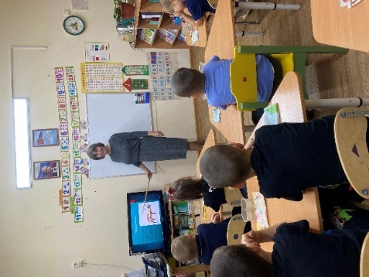
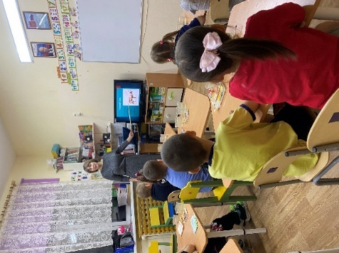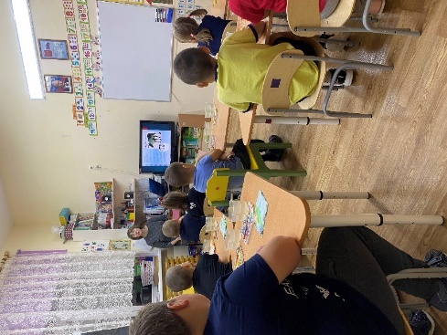
3 – 5 слайды: Густые волоски покрывают у северного оленя даже ноздри, это очень важно, так как олени постоянно роются мордой в снегу, порой прорывая в нём ямки полуметровой глубины, чтобы добраться до лакомства. Посмотрите, как глубоко они роют снег.
- Зачем они это делают? (добывают еду)
- Чем питается олень? (мох, ягель).
Ответы детей. 6 – 9 слайды:
Воспитатель: - Летом олени держатся поближе к морю, чтобы морской ветер отбивал от них комаров, а на зиму тысячные стада оленей отправляются на зимовку поближе к лесу. Вожаками в стадах обычно бывают старые самки. Впереди идут оленихи с оленятами, а за ними самцы. Всё стадо держится кучно, поэтому сближенные рога оленей кажутся движущимися ветками деревьев. Прибыв на место, олени всю зиму кормятся на сочных пастбищах — ягельниках.
10 – 13 слайды: - Эти стада пасут пастухи – оленеводы. Им приходится всё время переезжать за оленями с места на место и перевозить свой дом.
- Кто скажет, почему оленеводам приходится часто менять стойбище? (потому что олени все время двигаются и не стоят на месте. А еще они ищут себе еду).
14 слайд: - Как называется жилище оленевода? (чум)
15 слайд: - Как называется еда оленя? (мох, ягель). А чем еще питается олень? (ягоды, грибы, листья и свежие ветки кустов).
- Ну а зачем же северному народу нужны олени? (они дают людям пищу, мех, служат транспортом)
Ответы и рассуждения детей.
Воспитатель: - Молодцы, вы очень много знаете про оленя и про жизнь в тундре. А сейчас мы немного отдохнем.
Физкультминутка «Листики».
Мы листики осенние, на ветках мы сидим. (присесть)
Дунул ветер - полетели, мы летели, мы летели (легкий бег по кругу)
И на землю тихо сели. (присесть)
Ветер снова набежал и листочки все поднял. (легкий бег по кругу)
Закружились, полетели и на землю тихо сели. (присесть)
Воспитатель: 16 слайд:
-А как называют детеныша оленя? (олененок). Посмотрите на эту фотографию.
- Кто может ответить, в какое время года рождается олененок? (весна, в мае месяце).
Ответы детей.
Воспитатель: уже на следующий день олененок может сам передвигаться и бегать.
- Чем питается олененок? (молоком матери).
А отличает олениха своего олененка в стаде по запаху. А олененок находит свою маму по голосу.
Воспитатель: 17 слайд:
- Как вы думаете у оленей есть враги в тундре?
- Кто они? (волк, песец, росомаха, медведь)
- Чем они опасны для оленя?
- Кто помогает оленям оберегаться от волков? (пастухи, оленеводы, оленеводческие собаки. Они объезжают на снегоходах или упряжках стадо и разгоняют волков) Ответы детей.
Воспитатель: 18 слайд:
- Молодцы ребята! Вы хорошо поработали. Давайте ещё раз вспомним, какую пользу приносить олень нам – людям (он даёт людям пищу, мех, служит транспортом).
- Чем питается олень? (ягель). Что ещё интересного вы узнали про оленя?
Ответы и рассуждения детей.
Творческая деятельность. Рисование красками "Олень в тундре".
